E3 Mechatronica
Propie module E

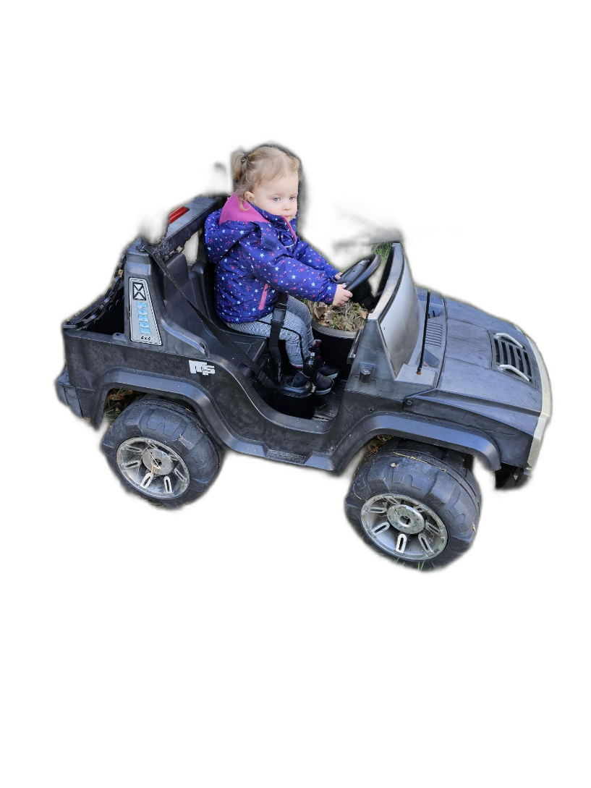
Docent: Rick Damhuis
21-03-2023
Gjalt Nieuwenhuis
S1067869

Inleiding:

In dit verslag ga ik het hebben over mechatronica, en hier een toepassing van uitdiepen.
Mechatronica is een interdisciplinair vakgebied dat principes uit de werktuigbouwkunde, elektrotechniek en informatica combineert om geavanceerde systemen en machines te ontwerpen en ontwikkelen die complexe taken kunnen uitvoeren. Het vakgebied van mechatronica omvat de integratie van mechanische en elektrische componenten met computeraansturing om intelligente systemen te creëren. Mechatronica wordt gebruikt in diverse toepassingen, zoals productieautomatisering, robotica, autonome voertuigen, medische apparatuur en meer. Mechatronica-experts werken vaak samen in teams om complexe systemen te ontwerpen, testen en optimaliseren.
Aangezien ik het voor mezelf zo interessant mogelijk wil maken wil ik graag gaan rekenen en ontwerpen aan een elektrische kinderauto. Deze heb ik recent gratis afgehaald en wil ik werkend gaan maken. Het leek me leuk om hier theorie en input bij te krijgen en daadwerkelijk een deel toe te passen.

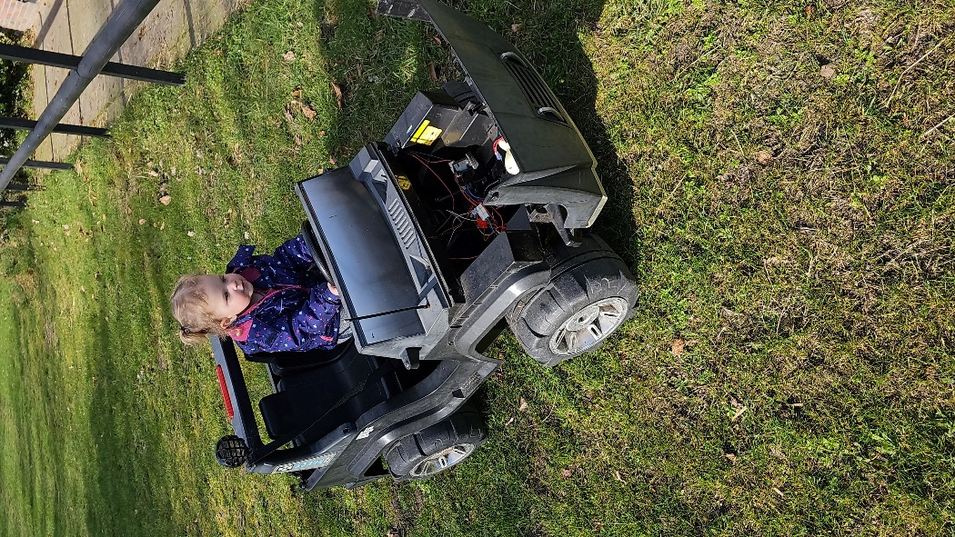

Inhoud
Inhoud | Pagina
Inleiding | 1
Parameters | 3
Wrijvingsweerstand | 4
Luchtweerstand | 5
Vermogen van de motoren | 6
Toerental wiel | 7
Toerental en selectie motor | 8
Koppel van de motor | 9
Conclusie en aanbevelingen | 10
Bronvermelding | 11

Parameters
Voor deze elektrische auto kom ik op de volgende vooraf bekende parameters:
- Gewicht auto leeg: 10 kg
- Gewicht auto beladen (met kind van 8 kg): 18 kg
- Accu: 12V
- Doorsnede wiel van 28cm
- Oppervlakte voorkant voertuig: 0,3386 m²
- Aandrijving op 2 wielen met 2 motoren (directe overbrenging)
Hier komen een aantal gewenste parameters bij:
- 12 km/h (hardlooptempo)
- Versnelling van 1 m/s²
De volgende berekeningen wil ik hiermee gaan maken:
- Wrijvingsweerstand tijdens het rijden (F_{rolling})
- Luchtweerstand bij maximale snelheid (F_{drag})
- Benodigd vermogen van de motoren (Watt)
- Toerental van de wielen (Rpm)
- Toerental van de motor (Rpm)
- Koppel van de motor (Nm)
De totale weerstand zou bestaan uit de luchtweerstand + wrijvingsweerstand + hellingweerstand.
De hellingweerstand is te verwaarlozen op de stukken waar deze auto zal worden gebruikt.
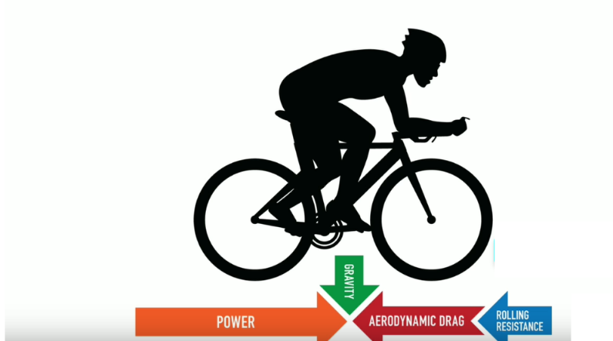

Wrijvingsweerstand:

De rolweerstand van een auto is de weerstand die ontstaat doordat de banden over het wegdek rollen. De rolweerstand wordt beïnvloed door verschillende factoren, zoals de eigenschappen van de banden, de wegcondities en het gewicht van de auto. Om de rolweerstand van een auto te berekenen, kan de volgende formule gebruikt worden:
Het Crr is de rolweerstandscoëfficiënt is en het gewicht van de auto wordt uitgedrukt in kilogram.
De rolweerstandscoëfficiënt (μ of Crr) is een constante die afhangt van de banden van de auto en de wegcondities. De Crr-waarde van een band kan worden gevonden in de technische specificaties van de band of op de website van de fabrikant. De Crr-waarde kan ook experimenteel worden bepaald door de auto op een roltestbank te plaatsen en de kracht te meten die nodig is om de banden over de rollen te laten rollen. (MVW Auto Techniek, z.d.).
Het gewicht van de auto kan worden bepaald door het gewicht van de lege auto te nemen en daar het gewicht van de inzittenden, bagage en brandstof bij op te tellen.
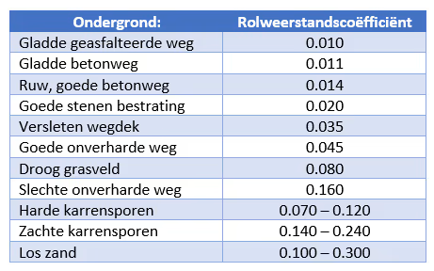
Tabel 1: weerstandscoëfficiënten verschillende ondergronden
Voor mijn berekening ga ik uit van een ruwe, goede betonweg, aangezien dit de ondergrond is waar de auto het meest op zal rijden.
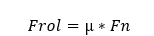
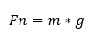
m=18 kg g=9,81 m/s² μ = 0,014
F_{rolling}= m*g* μ= 18 * 9,81 * 0,014 = 2,47 N

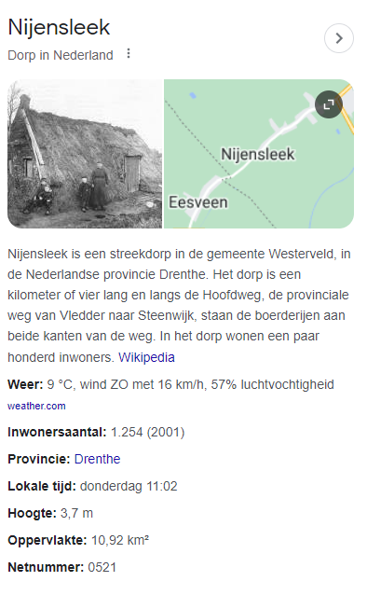
Luchtweerstand
De luchtweerstand van een object is de weerstand die ontstaat doordat het object door de lucht beweegt. Bij een auto wordt de luchtweerstand bepaald door de vorm van de auto en de snelheid waarmee deze zich door de lucht beweegt. Om de luchtweerstand van een auto te berekenen, kan de volgende formule worden gebruikt:
Luchtweerstand = 0,5 * C_{a} * A_{f} * ρ * V²
Waarbij:
C_{a} de luchtweerstandscoëfficiënt van de auto is = 0,57
A_{f} het frontale oppervlak van de auto is (0,55 * 0,18) + ( 0,60 * 0,25) + ( 2 * 0,28 * 0,16) = 0,099 + 0,15 + 0,0896 = 0,3386 m²
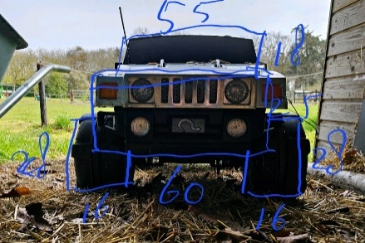
ρ de dichtheid van de lucht is = 1,20 kg/m³
V de snelheid van de auto is. = 12 km/h = 3,33 m/s
De luchtweerstandscoëfficiënt (C_{a}) is een getal dat aangeeft hoe gestroomlijnd de auto is. Dit getal kan experimenteel worden bepaald in een windtunnel of door middel van CFD (Computational Fluid Dynamics) simulaties. Voor deze auto heb ik de waarden van een Hummer gebruikt, aangezien hij hier van de voorkant enorm op lijkt. (Lantsoght, E. ,2015)
Het frontale oppervlak (A_{f}) van de auto is het oppervlak dat door de lucht wordt geraakt wanneer de auto zich verplaatst en wordt uitgedrukt in vierkante meters. De dichtheid van de lucht (ρ) hangt af van de hoogte en de temperatuur en is ongeveer gelijk aan 1,2 kg/m³ op zeeniveau en bij kamertemperatuur. De snelheid (V) van de auto wordt uitgedrukt in meters per seconde.
Het gebied waar de auto gebruikt ligt op 3,7m boven zeeniveau. De temperatuur waarmee we naar buiten gaan zal ongeveer op de 20 graden minimaal liggen. (Lenntech, z.d.)
Luchtweerstand = 0,5 * C_{a} * A_{f} * ρ * V²
0,5 * 0,57 * 0,3386 * 1,20 * 3,33² = 0,140 N

Vermogen van de motoren
Het benodigde vermogen van een motor hangt af van verschillende factoren, zoals de snelheid waarmee een voertuig of object zich voortbeweegt, het gewicht van het voertuig of object, de hellingshoek van de weg, de wrijvingscoëfficiënt en de luchtweerstand.
Een algemene formule voor het berekenen van het benodigde vermogen van een motor is:
Benodigd vermogen = (Kracht * Snelheid)
De kracht die nodig is om de auto voort te bewegen kan als volgt worden berekend:
Kracht = Rolweerstand + Luchtweerstand (Aansorgh, 2015)
0,140 N + 2,47 N = 2,61 N
Deze kracht moet worden geleverd door het samenwerken van 2 motoren. Als 2 motoren samenwerken om een voertuig aan te drijven, dan kan het vermogen van beide motoren bij elkaar worden opgeteld om het totale vermogen van het voertuig te berekenen. Het totale vermogen van het voertuig is gelijk aan de som van de vermogens die door elke motor worden geleverd.
Benodigd vermogen = 2,61 * 3,33 = 8,69 W
Per motor moet er dus 4,35 W aan vermogen worden geleverd.

Toerental Wiel
Om het toerental van de wielen van een voertuig te berekenen, moet je de snelheid van het voertuig en de diameter van de wielen weten. Het toerental van de wielen wordt gemeten in omwentelingen per minuut (RPM).
De formule om het toerental van de wielen te berekenen is:
Toerental van de wielen = (Snelheid in meters per seconde * 60) / (π * diameter van de wielen in meters)
(WisFaq, 2012).
N = (v × 60) / (π × d)
waarbij:
- N = het toerental van de wielen (in omwentelingen per minuut, rpm)
- v = de snelheid van de auto (in meters per seconde, m/s)
- d = de diameter van de wielen (in meters, m)
Diameter van het wiel was 28 cm.
Om het toerental van het wiel te berekenen, moeten we de omtrek van het wiel weten, die wordt gebruikt om de afstand die het wiel per omwenteling aflegt te berekenen. Met deze informatie kunnen we vervolgens het toerental van het wiel berekenen.
De formule om het toerental van een wiel te berekenen is:
Toerental = Snelheid / (π * diameter)
N = v / (πd)
Laten we deze formule toepassen op het gegeven voorbeeld waarbij het wiel een diameter van 28 cm heeft en de snelheid 3,33 m/s is:
π * d = π * 28 cm = 87,96 cm
Nu kunnen we het toerental van het wiel berekenen:
Snelheid moet in m/min aangezien we uitgaan van rondes per minuut als toerental.
3,33 * 60 = 199,8 m/min
N = v / (π * d)
N = 3,33 m/s * 60s / (π * 0,28 m)
Toerental = 227,2 RPM

Toerental en selectie van de motor
Aan de hand van het maximum toerental van de wielen kunnen we ook het maximum toerental van de motor berekenen. Hiervoor hebben we het aantal tandwielen van de verbinding nodig. Om hier achter te komen moeten we eigenlijk eerst een motor uitzoeken, aangezien in dit type motoren de overbrenging is ingebouwd.
Ik kwam op een site waar verschillende opties voor dit type motor aanwezig zijn. Aan de hand van het aantal tandwielen ga ik bekijken welke motor het beste zou passen.
https://nl.aliexpress.com/item/1005002193536143.html?spm=a2g0o.ppclist.product.2.636aEMSfEMSfPX&pdp_npi=2%40dis%21EUR%21%E2%82%AC%2020.97%21%E2%82%AC%2015.31%21%21%21%21%21%40211b600b16807978193984810ecb0c%2112000019011567396%21btf&_t=pvid%3A0d37a931-c20f-4a77-a02b-ca6f23bf90db&afTraceInfo=1005002193536143__pc__pcBridgePPC__xxxxxx__1680797819&gatewayAdapt=glo2nld

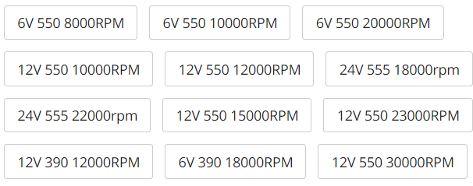

https://www.vanallesenmeer.nl/120:1-Mini-Plastic-Gearmotor,-Offset-2mm-Spline-Output-Pololu-1122
Met bovenstaande tandwieloverbrenging komen we op een verhouding van 120:1. (Indi, z.d.)
Dit betekend een overbrengingsverhouding van 120. Hierdoor is het toerental van de motor te berekenen op:
227,2 * 120 = 27264 rpm.
Ik zou dus een motor selecteren van 12V met 550-30000 Rpm, zodat de gewenste snelheid in ieder geval behaald kan worden.

koppel van de motor
Het koppel van een motor is afhankelijk van verschillende factoren, zoals de geometrie van de motor, de grootte van de motor en het toerental van de motor. In het algemeen kun je het koppel van een motor bepalen door de kracht (F) te vermenigvuldigen met de afstand (r) tussen het draaipunt van de motor en de kracht.
Het koppel (τ) van een motor wordt uitgedrukt in Newton meter (Nm) en kan worden berekend met de volgende formule:
τ = F x r
Wanneer het koppel van een motor bekend is, kan dit worden gebruikt om het vermogen van de motor te berekenen, door het koppel te vermenigvuldigen met het toerental van de motor en dit resultaat te delen door 9,55 (om te converteren van Nm/s naar W).
P = τ x n / 9,55
Hierbij is P het vermogen van de motor in Watt (W) en n het toerental van de motor in omwentelingen per minuut (RPM).
Helaas was noch het wattage als het koppel van de motor gegeven bij de vorige selectie, dus na enig zoekwerk heb ik een vergelijkbaar exemplaar gevonden op https://www.amazon.com/Xuulan-Xianglaa-Motor-Gearbox-Electric-Applications/dp/B08YJXKYMD
Hierbij werd gegeven dat het wattage 45 W is en het toerental 30000Rpm.
Om het koppel te berekenen dat overeenkomt met een motorvermogen van 45 W en een toerental van 30000 RPM, moeten we gebruik maken van de volgende formule:
Koppel (in Nm) = Vermogen (in Watt) / (2π * Toerental (in RPM) / 60)
Invullen van de gegeven waarden geeft:
Koppel = 45 W / (2π * 30000 RPM / 60)
Koppel = 0,0145 Nm

Conclusies en aanbevelingen
Helaas was het lastig te achterhalen wat de overbrenging van de geselecteerde motor was. Hierdoor ben ik dus gaan zoeken naar een tandwiel box waar een reële waarde uitkwam en heb ik hier een de selectie van de motor weer op aangepast. Aangezien ik wel een motor wilde uitkiezen die daadwerkelijk in de auto ging passen en niet een motor van een paar honderd euro die direct aan alle specificaties was, heb ik hier wel een beetje valsgespeeld. Desalniettemin kloppen de berekeningen wel.
In dit verslag is een toepassing van mechatronica uitgediept door het ontwerpen en berekenen van een elektrische kinderauto. De belangrijkste parameters die hierbij zijn meegenomen zijn het gewicht van de auto, de accu, de doorsnede van de wielen, de oppervlakte van de voorkant van de auto en de gewenste snelheid en versnelling. Door middel van formules is de rolweerstand, luchtweerstand, benodigd vermogen van de motoren, toerental van de wielen, toerental van de motor en het koppel van de motor berekend. Uit deze berekeningen is gebleken dat de rolweerstand de grootste invloed heeft op de kracht die nodig is om de auto te laten rijden. Het vermogen van de motoren moet daarom voldoende zijn om deze rolweerstand te overwinnen.
Aanbevelingen: Het ontwerpen van een elektrische kinderauto is een interessant project waarbij verschillende aspecten van mechatronica samenkomen. Om het project succesvol te maken zijn er een aantal aanbevelingen:
- Bij het kiezen van de motoren is het belangrijk om te zorgen dat deze voldoende vermogen hebben om de luchtweerstand te overwinnen. Het is ook belangrijk om te kijken naar het gewicht en de grootte van de motoren om te zorgen dat deze in de auto passen en niet te zwaar zijn.
- Bij het ontwerpen van de auto is het belangrijk om rekening te houden met de weerstand die de auto ondervindt tijdens het rijden, zoals de rolweerstand en luchtweerstand. Door deze weerstanden te minimaliseren kan het vermogen van de motoren worden geminimaliseerd en kan de levensduur van de accu worden verlengd.
- Daarnaast kan het nuttig zijn om ook de energie-efficiëntie van de motor in overweging te nemen om de batterijduur van de elektrische kinderauto te optimaliseren.
- Ten slotte kan het gebruik van een motorcontroller helpen om de snelheid en het koppel van de motor te regelen en te optimaliseren, wat bijdraagt aan de prestaties van de elektrische kinderauto.

Bronvermelding
Aansorgh, R. van. (2015, Januari 30). Hoe werkt het: Koppel en Vermogen. Aansorgh.com. https://www.aansorgh.com/2015/01/30/hoe-werkt-het-koppel-en-vermogen/#:~:text=Het%20verband-,Vermogen%20%3D%20kracht%20x%20snelheid.,(toerental%20n%20in%20tpm)
Indi. (z.d.). Hoe bereken ik een overbrengingsverhouding? Geraadpleegd op 9 april 2023, van https://blog.indi.nl/aandrijftechniek/hoe-bereken-ik-een-overbrengingsverhouding/#:~:text=De%20overbrengingsverhouding%20berekenen%20we%20aan,deelt%20krijg%20je%20de%20verhouding
Lantsoght, E. (2015, Mei 26). Tech: Dit is wat je moet weten over Cw-waardes. Autoblog. https://www.autoblog.nl/nieuws/tech-dit-is-wat-je-moet-weten-over-cw-waardes-77447
Lenntech. (z.d.). Relatieve Vochtigheid Calculator. Geraadpleegd op 27 maart 2023, van https://www.lenntech.nl/calculatoren/vochtigheid/relatieve-vochtigheid.htm#:~:text=Natuurlijk%20kan%20dit%20allemaal%20gecontroleerd,per%20kilogram%20lucht%20erin%20zit.
MVW Auto Techniek. (z.d.). Rijweerstanden. Geraadpleegd op 25 maart 2023, van https://www.mvwautotechniek.nl/rijweerstanden/
WisFaq. (2012). Afgelegde afstand berekenen bij constante versnelling. Geraadpleegd op 2 april 2023, van https://www.wisfaq.nl/show3archive.asp?id=69328&j=2012#:~:text=de%20auto%20legt%20in%201,10%2C5%20keer%20dus).

